Arlesheim:
Spitalholz Nord: Info: SEBA-Karte#18, Karte Paul Rieder / Heidi Polt
47.5054180 / 7.6245081 (OSM)
CH-Koordinaten: 2614004 / 1261646 (Plantage: 2614045 / 1261620)
BHU: 130cm / BHD: 41cm Dez. 2018
BHU: 127cm / BHD: 40cm 2011 Heidi Polt
BHD: 35cm 1955 NGBL W. Plattner DNA, DNA (13.9.2020)
Erhaltungssamenplantage Biel: BL19 (keine angewachsenen Reiser)
2019: keine Früchte, 2020: Früchte
Edelreiser gesammelt, angewachsen

29. Juli 2020 / 27. November 2020
Beschrieb: Konkurrenz durch hangseitige Eiche und talseitige Linde, recht viele Früche am Baum, wenig Fallobst
→ Krone freistellen / Krone hat noch genügend Licht,
hangseitige Eiche mit dürren Ästen,
weitere Eichen im Gebiet sind absterbend
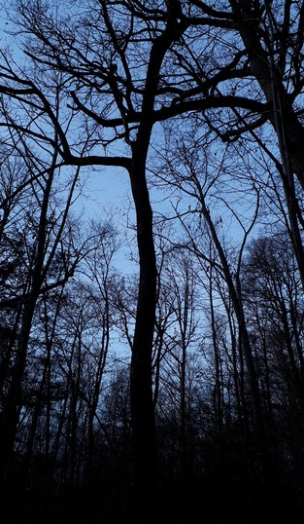
27. Dez 2018 | 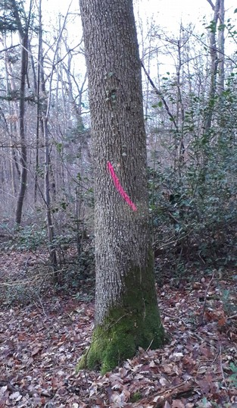  27. Dez 2018

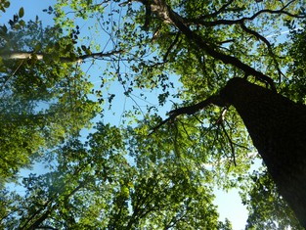  13. Sep 2019 | 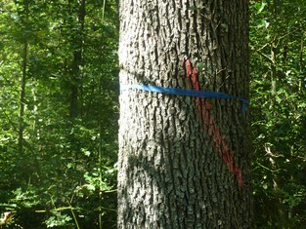  13. Sep 2019
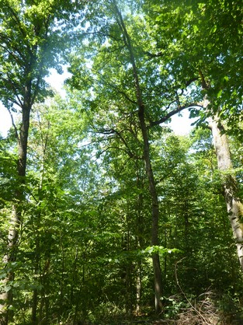  29. Jul 2020 | 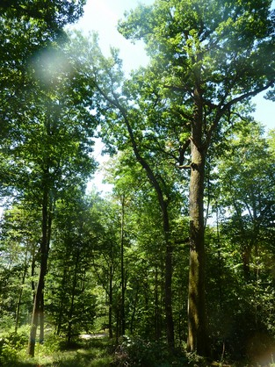  29. Jul 2020

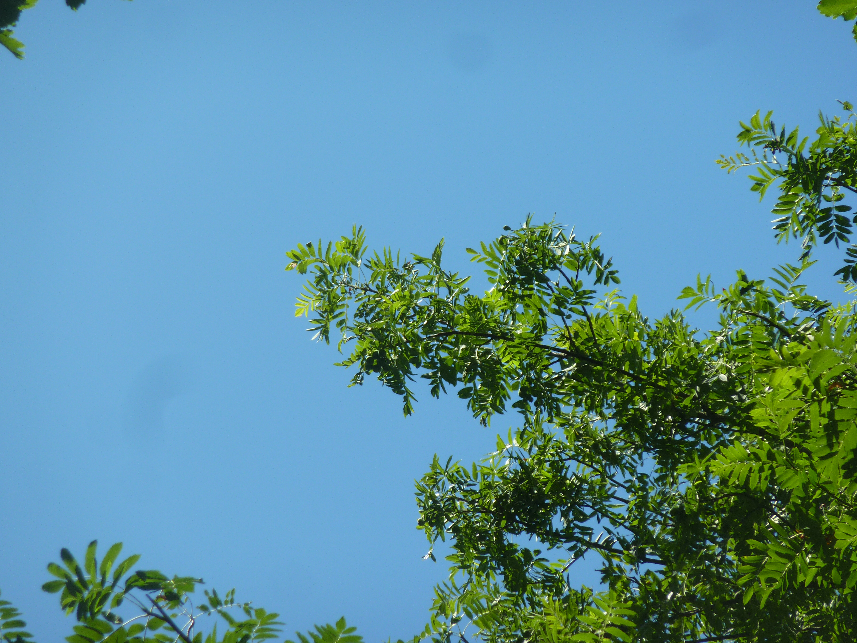  29. Jul 2020 | 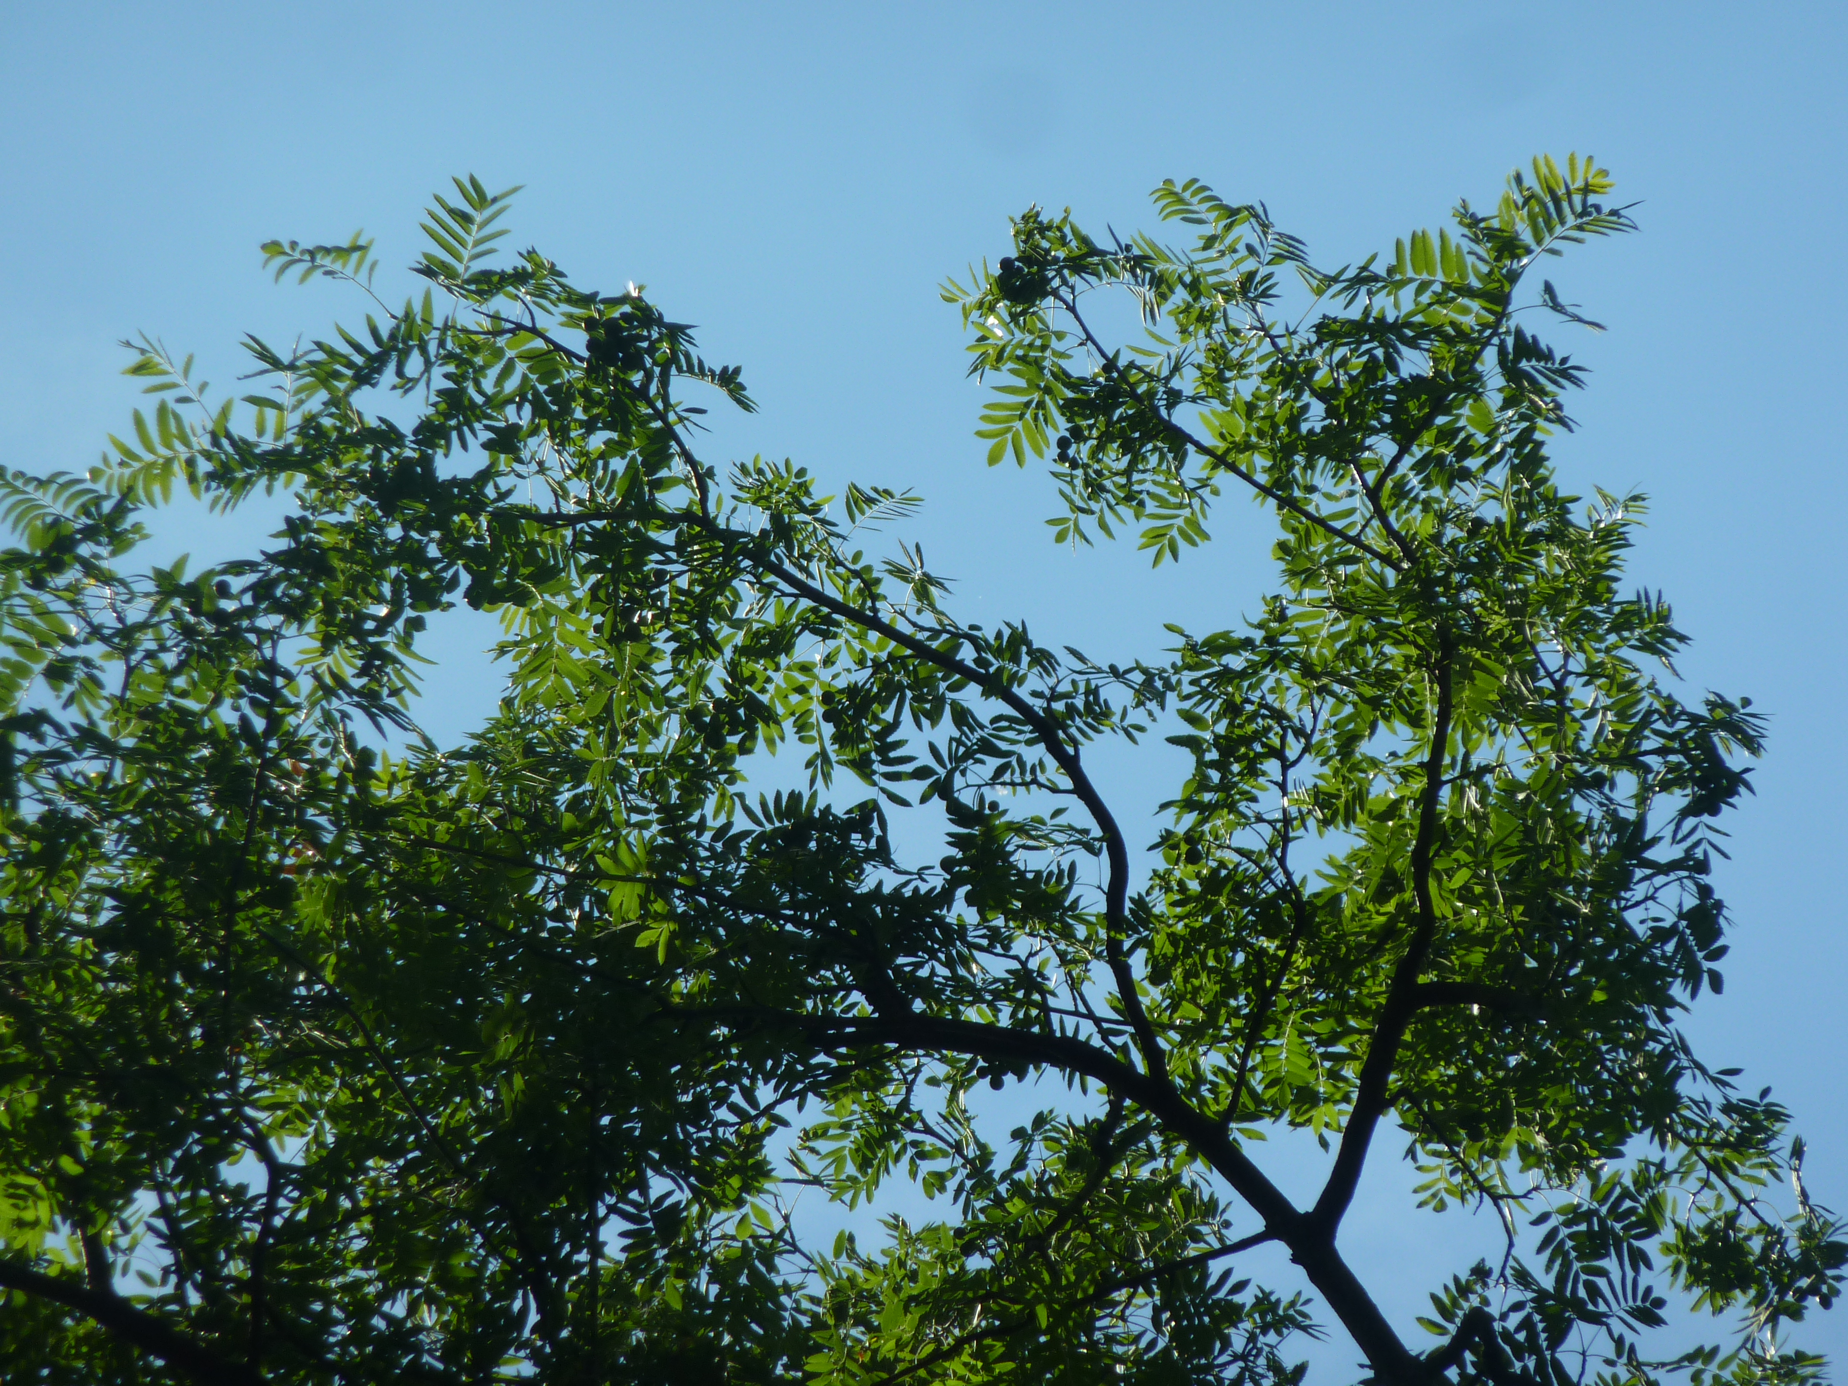  29. Jul 2020

